­­МІНІСТЕРСТВО ОСВІТИ ТА НАУКИ УКРАЇНИ

НАЦІОНАЛЬНИЙ УНІВЕРСИТЕТ “ЛЬВІВСЬКА ПОЛІТЕХНІКА”

­­­



Лабораторна робота №3

з курсу «Веб-технології та веб-дизайн»

для студентів базового напрямку 6.08.04 "Комп’ютерні науки"

(заочна форма навчання)

Варіант 10

Виконав студент гр. КНз-41

Чалий Михайло

Перевірив

Доцент Юрчак І. Ю.

­­

Львів 2015

## Мета роботи

Ознайомитися з онлайн інструменти для створення сайтів такими як: графічні редактори, генератори структури. Робота з HTML-редактором.

## Хід роботи

### Проект моєї домашньої сторінки http://chaliy.name

## 

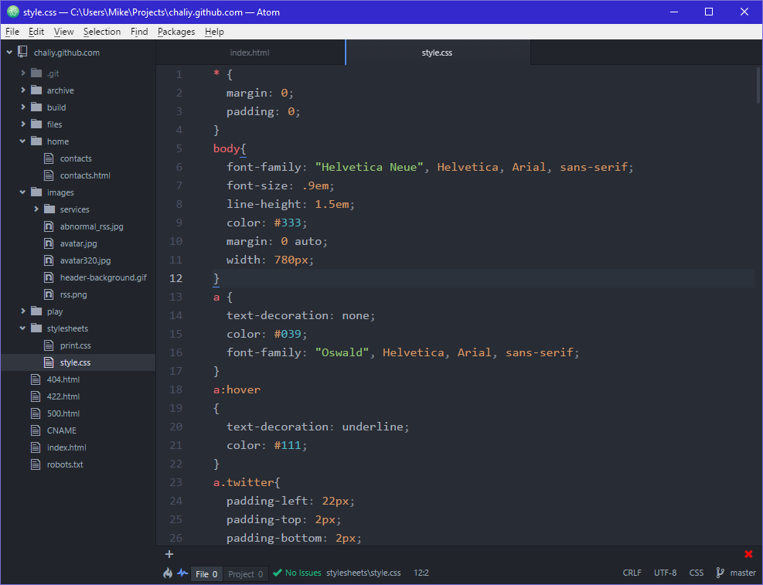

## Результат

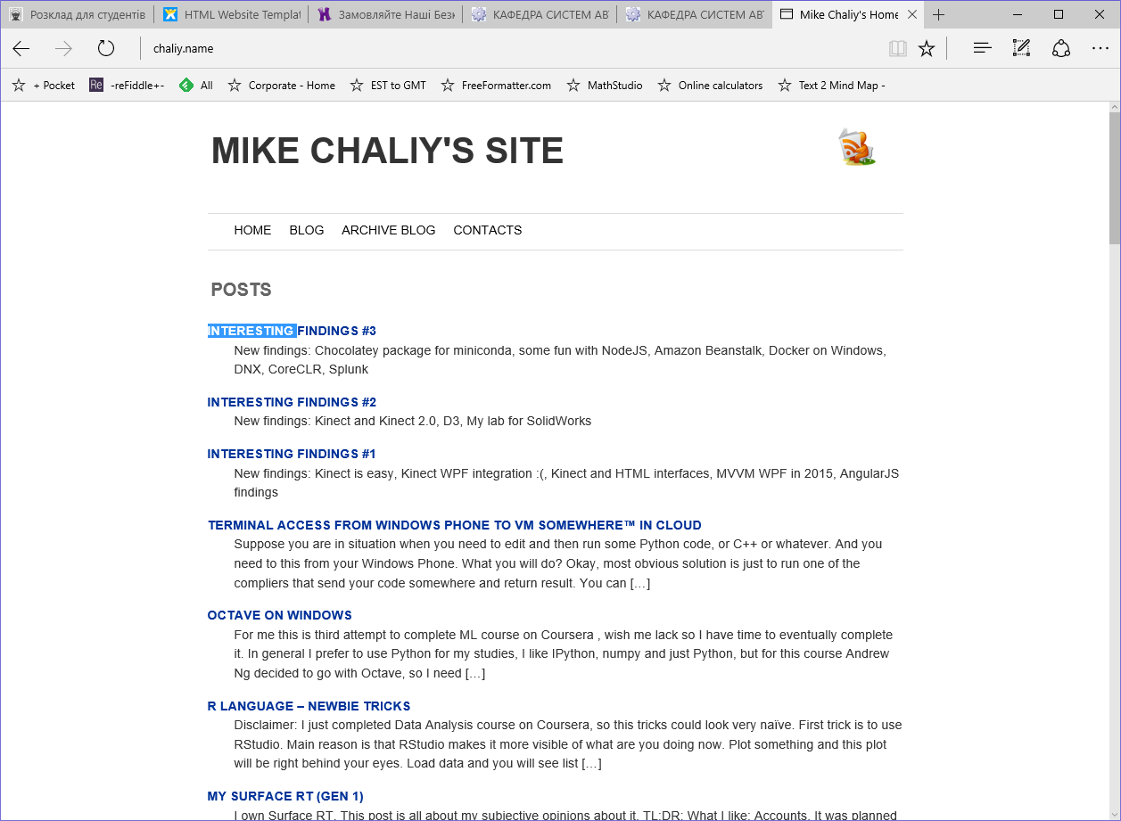

## Висновки

Надані онлайн ресурси поки не можуть замінити повноцінні програми, але їх можливостей достатньо, щоб виконати базові операції, ба навіть це зручно враховуючи, що лише потрібно зайти на ресурс і відразу ж почати роботу. Мені вистачило функціональностей для створення простенького сайту.